UNIVERSIDAD NACIONAL DE SAN AGUSTIN

**FACULTAD DE PRODUCCION Y SERVICIOS**

ESCUELA PROFESIONAL DE CIENCIA DE LA COMPUTACION



**LABORATORIO 7: Refactoring y SonarLint**

Estudiante: Angie Alexandra Pino Huarsaya

Curso: Ingenieria de Software 2

Profesor: Edgar Sarmiento

Grupo: A

Arequipa-2022

**REPORTE SONARLINT ISSUES**

**ANTES**

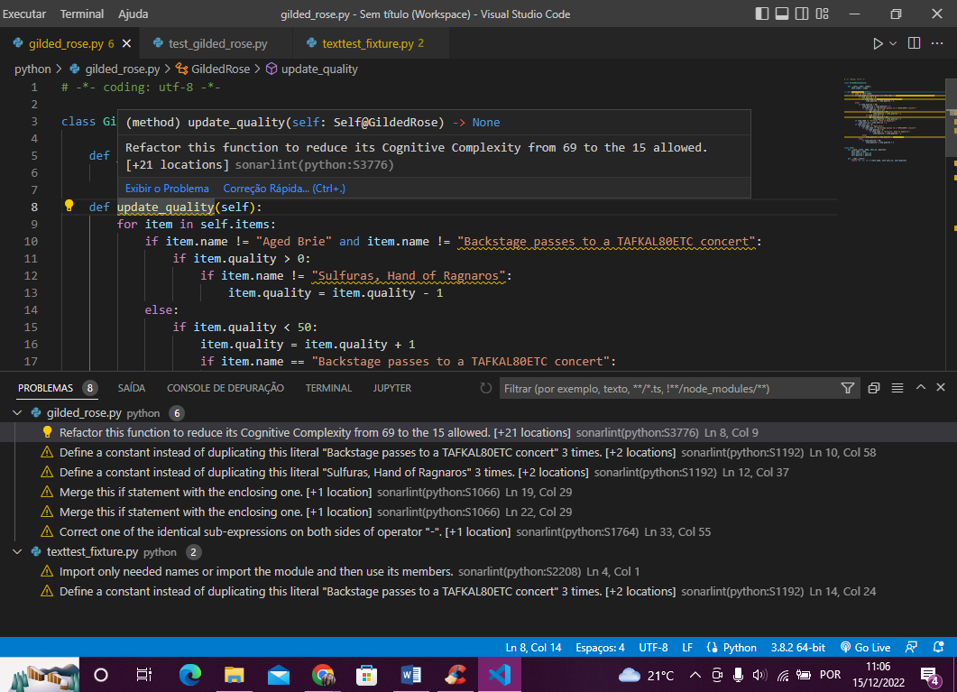

**REPORTE SONARLINT ISSUES**

**DESPUES**

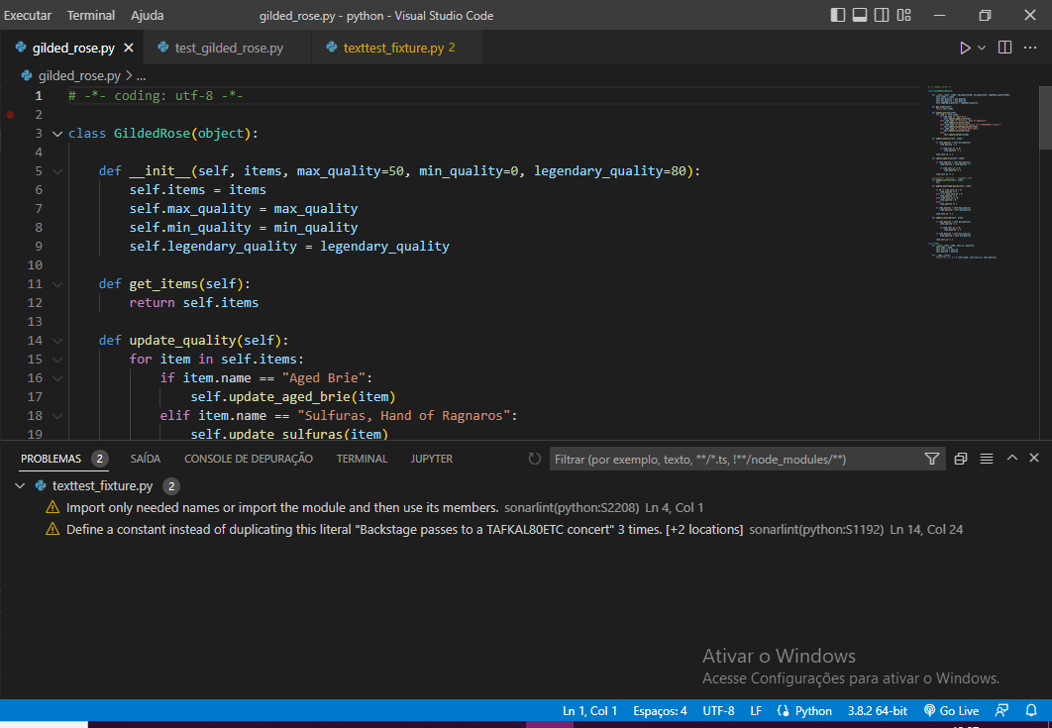

**TÉCNICAS DE REFACTORING UTILIZADAS**

**Extract Method**

Problema

* Tiene un fragmento de código que se puede agrupar.

Solución

* 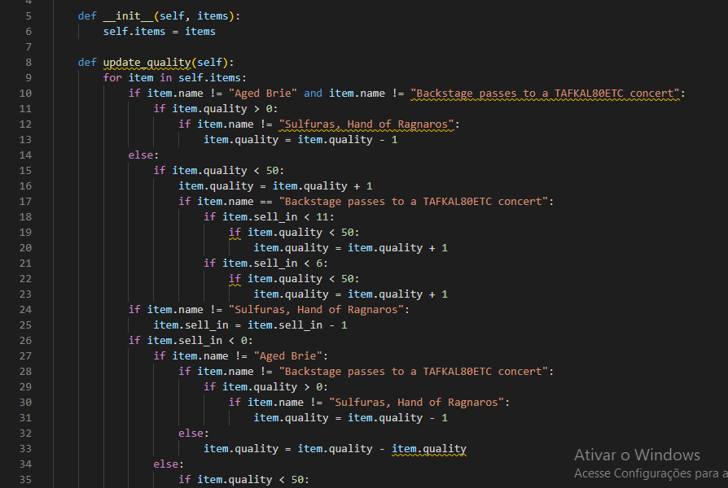Mueva este código a un nuevo método (o función) separado y reemplace el código anterior con una llamada al método.

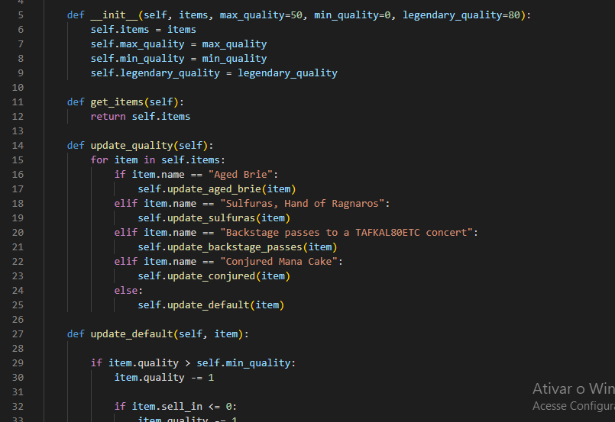

**Substitute Algorithm**

Problema

* Entonces, ¿quieres reemplazar un algoritmo existente por uno nuevo?

Solución

* Reemplace el cuerpo del método que implementa el algoritmo con un nuevo algoritmo.

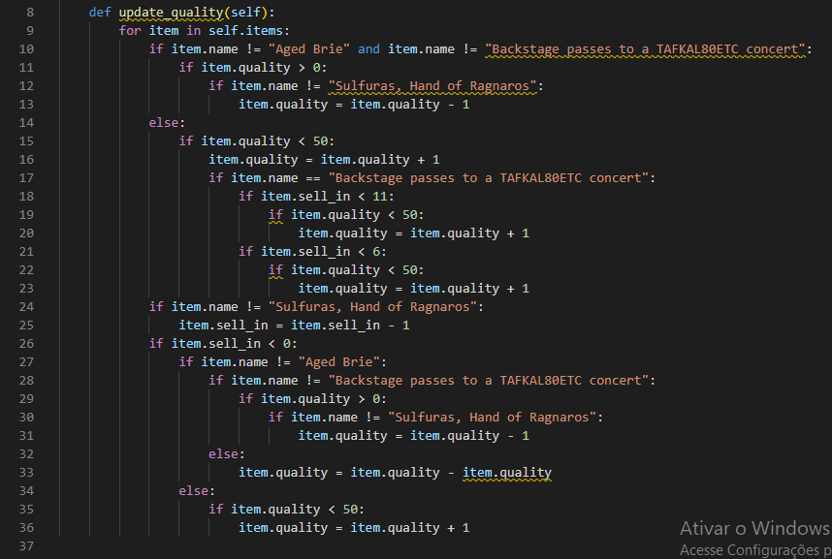

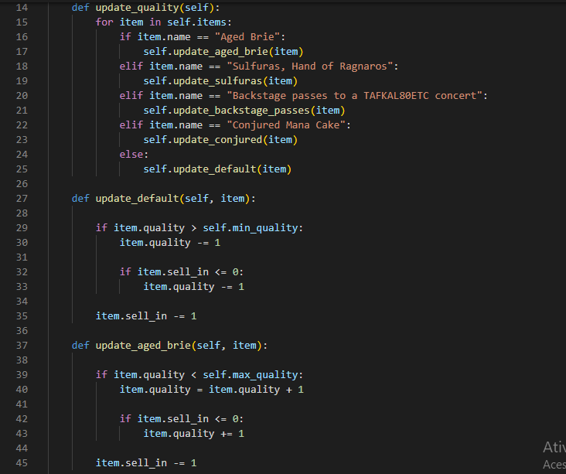

**Decompose Conditional**

Problema

* Tienes un condicional complejo ( if-then/ else-switch).

Solución

* Descomponga las partes complicadas del condicional en métodos separados: la condición then y else.

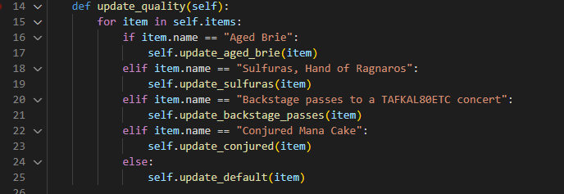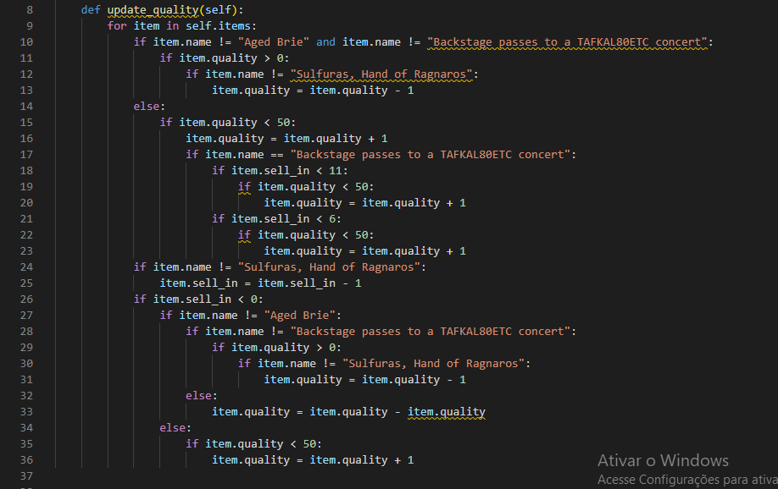

**Add Parameter**

Problema

* Un método no tiene suficientes datos para realizar ciertas acciones.

Solución

* Cree un nuevo parámetro para pasar los datos necesarios.

